Liczba punktów: ………../40
Imię i nazwisko ucznia ……………………………………………………………………………………………………………….. Klasa ……………
Szkoła - ……………………………………………………….. w ……………………………………. województwo - ………………………………..
Uwaga!
- Samo posiadanie przy sobie telefonu komórkowego lub innych urządzeń telekomunikacyjnych czy elektronicznych nośników informacji, równoznaczne jest z dyskwalifikacją, dlatego jeśli nie oddałeś ich swojemu opiekunowi, musisz je przekazać teraz na czas pisania testu osobie w Komisji Egzaminacyjnej
- Na rozwiązanie wszystkich zadań części II (A i B) etapu okręgowego masz 50 minut.
- Do części A i B masz dodatkowe oddzielne instrukcje – zapoznaj się z każdą z nich przed rozwiązywaniem zadań z części A i B.
- Pamiętaj, że w obu częściach odpowiedzi udzielasz długopisem w kolorze niebieskim lub czarnym.
- Nie można używać ołówków ani korektorów (za ich stosowanie Twoja praca zostanie zdyskwalifikowana i za całość otrzymasz 0 pkt.).
Część A – test – SPECJALIZACJA: STAROŻYTNOŚĆ
- Każde skreślenie, poprawka i nieczytelna odpowiedź traktowane są jako odpowiedź błędna. Tak więc udzielając odpowiedzi, zastanów się najpierw zanim dokonasz odpowiedniego wpisu czy zaznaczysz odpowiedź.
- Z boku każdego zadania masz wpisaną liczbę, która wskazuje, ile można uzyskać punktów za dane zadanie.
1/ Do lat panowania cesarzy rzymskich dopisz, kto w tym okresie był władcą: /2 …..
a/ 14-37 - ………….......................................................... b/ 284-305 - …………..............................................
2/ Wpisz rok, w którym miały miejsce poniższe wydarzenia historyczne: /2 …..
a/ bitwa pod Zamą - ………………………………..…............. b/ zamordowanie Cezara - …………..….................
3/ Wymień, w jakich latach trwały: /2 …..
a/ powstanie Spartakusa - …………………………………….. b/ reformy Kleistenesa - …………………………………
4/ Wpisz co to za pojęcia, o których jest mowa poniżej: /5 …..
a/ zasada prawa (oko za oko ząb za ząb) uwzględniona w Kodeksie Hammurabiego - ………………………………….
b/ staroegipski zbiór prawie 200 rozdziałów obejmujących magiczne teksty, rysunki i pieśni, mających ułatwić zmarłemu przejście do raju - ……………………………………………………………………………………………………
c/ pięć pierwszych ksiąg Biblii (Pięcioksiąg, Pentateuch), najważniejszy tekst objawiony judaizmu - …………………..
d/ zamknięta, endogamiczna grupa społeczna Indii, do której przynależność jest dziedziczna - …………………………
e/ zwarty oddział bojowy piechoty greckiej, a potem macedońskiej i hellenistycznej - …………………………………
Razem pkt. za zadania 1-4: ………. /11

5/ Wymień 2 formy ustrojowe cesarstwa rzymskiego I-IV w.: /2 …..
………………………………………………………………………………………………………………………………………………………………
6/ Wymień, do jakiego państwa starożytnego należały w 480 r.: /4 …..
a/ Italia - ………………………..…………………………………… b/ Dacja - …………………………………………………………
c/ Sardynia - ……………………………………..………………… d/ większość Płw. Iberyjskiego - ……………………………
7/ Wymień dwa tytuły monarsze, które posiadał Aleksander Wielki: /2 …..
………………………………………………………………………………………………………………………………………………………………
8/ Uzupełnij poniższy tekst dotyczący społeczeństwa starożytnego Egiptu /7 …..
Społeczeństwo starożytnego Egiptu było ……………………………………………………………………….. (a) - na czele państwa stał …………………………………………. (b), zarządzający trzema warstwami - klasami: klasą najwyższą, do której należeli posiadacze majątków …………………………………………………………. (c), w tym wyżsi dowódcy, urzędnicy i ………………………………………………. (d); klasą średnią - kupcy, rzemieślnicy, tzw. ………………………………………… (e) zawody; klasą niższą - …………………………………… (f) - choć pozornie wolni, w rzeczywistości przywiązani do ziemi i dźwigający ciężar utrzymania państwa (składający podatki królowi i panom). Najniżej byli ……………………..…………………………………………… (g), nieposiadający żadnych praw, zatrudniani przy najgorszych pracach.
9/ Wpisz, z jakiego państwa pochodzą poniższe wizerunki: /3 …..
 | 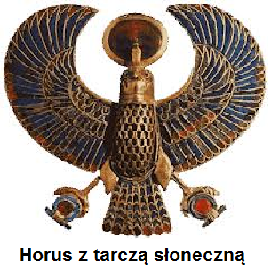 | 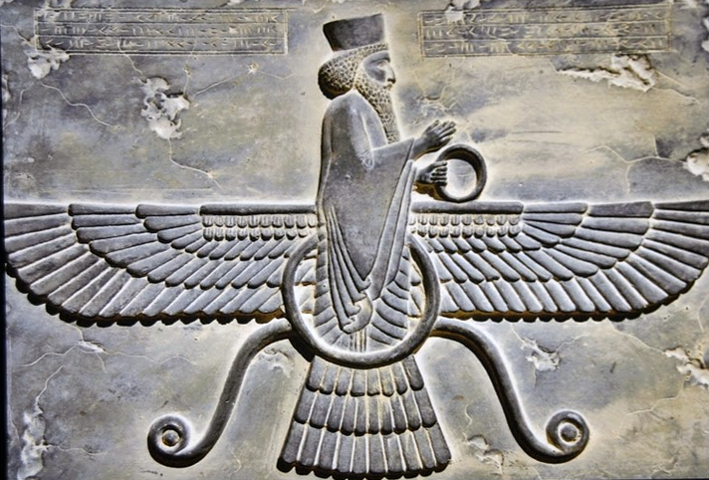
a/ | b/ | c/

Razem pkt. za zadania 5-9: ………. /18

10/ O jakich filozofach greckich jest mowa poniżej: /3 …..
a/ | Za początek filozofii starożytnej uważa się rozwój tzw. szkoły jońskiej w Jonii na obrzeżach Azji Mniejszej w VII-VI w. p.n.e. i uważa się go za pierwszego filozofa. Głównym problemem dla filozofów jońskich była struktura świata i podstawowa zasada nim rządząca (Arché). Filozof ten uważał, że jest nim woda.
b/ | Obok filozofów jońskich filozof ten założył odrębną szkołę w VI w. p.n.e., przyjmując założenia, iż dusza ludzka istnieje oddzielnie od ciała, podlega wędrówce i może łączyć się z dowolnym ciałem. Na pytanie, jak powstał świat, odpowiadał - początkiem i istotą świata jest liczba.
c/ | Myśl tego filozofa kształtowała się w opozycji do nauczania sofistów. Jest ona uważana za okres zwrotny w filozofii, z powodu akcentowania problematyki antropologicznej i etycznej oraz ze względu na metodę filozofowania. Filozof ten nie pozostawił po sobie żadnego dzieła, a jego myśl została spisana przez jego uczniów, przede wszystkim Platona i Ksenofonta.

11/ O jednej z bitew starożytnych. Do podanego opisu bitwy dopisz: a/ w którym roku miała ona miejsce; b/ gdzie została stoczona; c/ kto dowodził wojskami przegranych: /3 …..
Starcie wojsk greckich z perskimi na wąskim przesmyku. Bitwa ta utrwaliła się jako symbol poświęcenia życia na polu bitwy.
a/ ……………………………….. b/ ……………………………………………………….. c/ …………………………………………………
Razem pkt. za zadania 10-11: ………. /6
Część B – zadanie krótkiej wypowiedzi – Z PROGRAMU TEMATYCZNEGO
Uwaga! W tej części pracy:
- dopuszcza się możliwość poprawek, ale tylko w jedyny sposób – należy przekreślić część wypowiedzi i obok napisać nową, do oceny
- mazanie, poprawianie wypowiedzi (zwłaszcza dat czy nazwisk) jest niedopuszczalne i przy ocenianiu wypowiedzi będzie pomijane.

12/ Najważniejsze osiągnięcia i dorobek cywilizacyjny starożytnych: Mezopotamii i Chin /5 …..
……………………………………………………………………………………………………………………...
……………………………………………………………………………………………………………………...
……………………………………………………………………………………………………………………...
……………………………………………………………………………………………………………………...
……………………………………………………………………………………………………………………...
……………………………………………………………………………………………………………………...
……………………………………………………………………………………………………………………...
……………………………………………………………………………………………………………………...
……………………………………………………………………………………………………………………...
……………………………………………………………………………………………………………………...

……………………………………………………………………………………………………………………...
……………………………………………………………………………………………………………………...
……………………………………………………………………………………………………………………...
……………………………………………………………………………………………………………………...
……………………………………………………………………………………………………………………...
……………………………………………………………………………………………………………………...
……………………………………………………………………………………………………………………...
……………………………………………………………………………………………………………………...
……………………………………………………………………………………………………………………...
……………………………………………………………………………………………………………………...
……………………………………………………………………………………………………………………...
……………………………………………………………………………………………………………………...
……………………………………………………………………………………………………………………...
……………………………………………………………………………………………………………………...
……………………………………………………………………………………………………………………...
……………………………………………………………………………………………………………………...
……………………………………………………………………………………………………………………...
……………………………………………………………………………………………………………………...
……………………………………………………………………………………………………………………...
……………………………………………………………………………………………………………………...
……………………………………………………………………………………………………………………...
……………………………………………………………………………………………………………………...
……………………………………………………………………………………………………………………...
BRUDNOPIS

Liczba punktów razem za wszystkie zadania: ………. /40
Czytelne podpisy Komitetu Okręgowego: Spr.: ………..…………….…… Wer.: ………..………….………
Podpis osoby kwalifikującej - Organizatora (spoza Komitetu Okręgowego) : ……………

